**Správa Krkonošského národního parku**

Dobrovského 3, 543 01 Vrchlabí IČ: 00088455, DIČ: CZ00088455

Bankovní spojení:

tel.: (+420) 499 456 111, fax: (+420) 499 422 095

e-mail: [podatelna@krnap.cz,](mailto:podatelna@krnap.cz) [www.krnap.cz](http://www.krnap.cz/)

Dodavatel:

Vodní zdroje Ekomonitor spol. s r.o. Píšťovy 820

Chrudim - Chrudim III 53701

IČ:15053695

**Dodatek č. 4**

**Objednávka č. OBJDEU-24-49/2021 Dodací adresa:** *(je-li odlišná od sídla Správy KRNAP)*

**Předmět dodatku objednávky:**

Objednávka na zpracování projektové dokumentace na akci „Revitalizace Albeřického potoka a vytvoření trdliště11, dle vaší cenové nabídky.

Z důvodu ukončení akce na straně KRNAP již není dokončení projektové dokumentace aktuální.

Na základě výše uvedeného se tímto dodatkem č. 4 objednávka č. OBJDEU-24-49/2021 Ve znění dodatků č. 2 a 3 ukončuje.

Smluvní strany se dohodly na konečném finančním vypořádání ve výši 10 000,00 Kč bez DPH za vypracování inženýrské činnosti. Z celkové nabídkové ceny nebude tedy zaplacena částka ve výši 10 000,00 Kč bez PDH za dokončení inženýrské činnosti (podání společného povolení atp.) a vytvoření rozpočtu stavby ve výši 10 000,00 Kč bez DPH.

Ostatní ustanovení objednávky zůstávají beze změny.

**Datum plnění od:** 17.6.2024

**Datum plnění do:** 31.12.2024

**Předběžná cena:** 100 000,00 Kč bez DPH

**Příjemce (útvar):** odd investic

**Kontaktní osoba:**

**Příkazce operace:**

**Správce rozpočtu:** Datum a podpis:

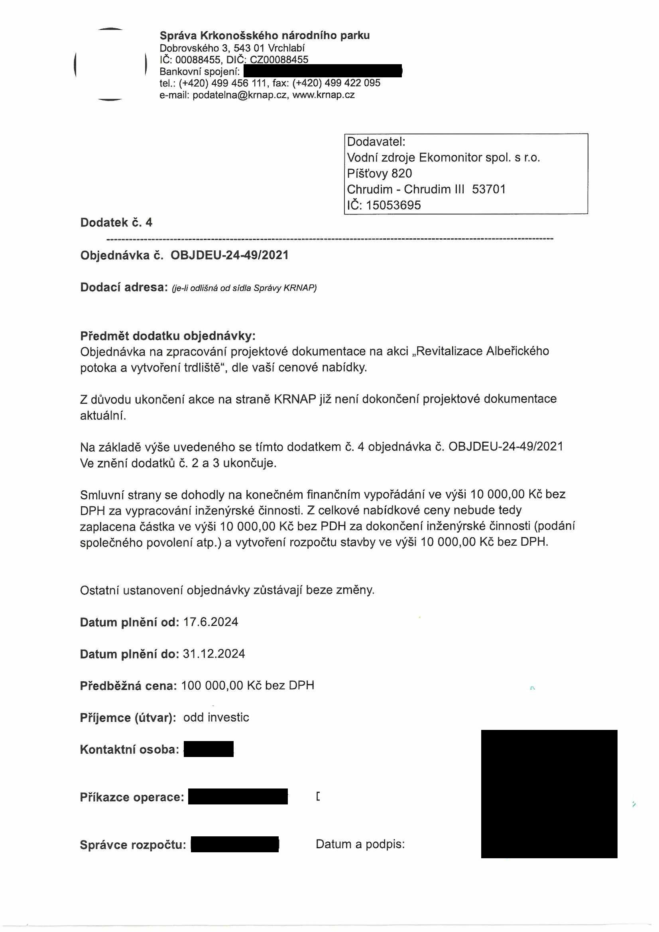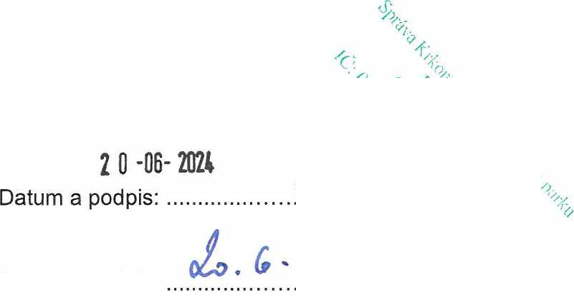

**Správa Krkonošského národního parku**

Dobrovského 3, 543 01 Vrchlabí IČ: 00088455, DIČ: CZ00088455

Bankovní spojení:

tel.: (+420) 499 456 111, fax: (+420) 499 422 095

e-mail: [podatelna@krnap.cz,](mailto:podatelna@krnap.cz) [www.krnap.cz](http://www.krnap.cz/)

Objednávka je vyhotovena 2x - 1x pro odběratele, 1x pro dodavatele.

Na fakturu uveďte výše uvedené číslo objednávky, jinak nebude uhrazena. Elektronické faktury zasílejte na adresu [**faktury@krnap.cz.**](mailto:faktury@krnap.cz)

**Specifikace předmětu dodatku objednávky:**

V případě, že bude dodavatel v prodlení s termínem plnění, zavazuje se uhradit objednateli smluvní pokutu ve výši 0,05 % z ceny plnění za každý den prodlení. Tím však jeho povinnost plnit ve sjednaném rozsahu není dotčena. Dobu plnění je možné upravit dohodou smluvních stran, pokud nastanou okolnosti vylučující plnění ve sjednaném termínu. V případě prodlení kupujícího s placením faktury uhradí kupující prodávajícímu smluvní pokutu ve výši 0,05 % z nezaplacené částky každý den.

Pokud bude dodavatel v prodlení s plněním nebo bude mít opakovaně vady, je objednatel oprávněn odstoupit od této objednávky ihned ke dni doručení odstoupení dodavateli.

Změny této objednávky mohou být pouze písemně odsouhlasené oběma stranami.

Dodavatel souhlasí se zveřejněním této objednávky v registru smluv, je-li výše objednávky vyšší něž 50 tisíc Kč bez DPH.

V Chrudimi dne 24. června 2024

Souhlasím. Za dodavatele:

Vodní zdroje Ekomonitor spol. s r.o. Píšťovy 820

Chrudim - Chrudim III 53701 IČ: 15053695

Jméno a příjmení podepisujícího, pozice:

or D I 10

95

Podpis:

